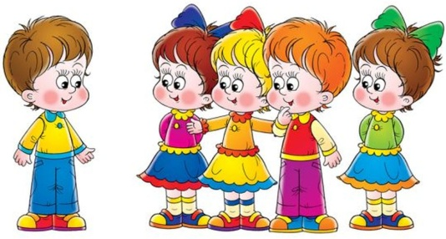
Памятка для родителей
"В детский сад без слёз".
Поступление в детский сад - это очень важное событие в жизни вашего малыша. Прежде чем готовить ребенка к детскому саду, уважаемые родители подготовьтесь сами: познакомьтесь с жизнью детей в детском садике (режим, какие требования и условия, чем занимаются). Когда малыш приходит в детский садик и попадает в новые условия у него меняется режим, круг общения, воспитательные приемы, температура помещения. Все это, как правило влияет на поведение ребенка. Нарушается аппетит, сон, эмоциональное состояние. Даже может происходить потеря уже имеющихся навыков, например ребенок дома просился на горшок, а в садике отказывается или дома кушает хорошо, а в детском садике отказывается от еды. Адаптация - это процесс вхождения человека в новую для него среду и приспособление к ее условиям.
Рекомендации родителям в период адаптации:
- Старайтесь не нервничать, не показывать свою тревогу по поводу адаптации ребенка к д/саду, он чувствует Ваши переживания.
- Максимально приближайте домашний режим к распорядку дня в детском учреждении, при выполнении режимных моментов поощряйте и развивайте детскую самостоятельность
- О предстоящем поступлении в д/с беседуйте с ним, как о радостном событии. Воздержитесь говорить о собственных опасениях в присутствии ребенка.
- В присутствии ребенка избегайте критических высказываний и замечаний в адрес д/сада и его сотрудников
- Чем больше ребенок будет знать о дошкольном учреждении, чем лучше будет с ним знаком, тем легче пройдет его период адаптации.
- Будьте спокойны и не проявляйте своего беспокойства, особенно когда уходите. Расставайтесь с ребенком легко и быстро, чтобы не вызвать у него тревогу
- Придумайте и отрепетируйте несколько различных способов прощания, ребенку легче будет вас отпускать
- Эмоционально поддерживайте малыша: общайтесь с ребенком больше, чаще обнимайте его, поглаживайте, называйте ласковыми именами.
- Будьте снисходительны, терпимее к его капризам. При явно выраженных невротических реакциях оставьте дома.
- В выходные дни старайтесь поддерживать режим детского сада.
- Постоянно обращайте внимание на отклонения в поведении и здоровье малыша.
- Одевайте ребенка в детский сад в соответствии с температурой воздуха в группе. Обращайте внимание на аккуратность и опрятность его внешнего вида.
- Не наказывайте, «не пугайте» детским садом, забирайте домой вовремя.
- Когда ребенок привыкнет к новым условиям, не принимайте его слез при расставании всерьез - это может быть вызвано просто плохим настроением.

